Campo de Pensamiento Científico
(Biología)
GRADO 8– SEMANA 1 – TEMA: S. ENDOCINO GENERALIDADES

DISPOSITIVOS DIGITALES QUE LEEN LA MENTE

Utilizan un programa de inteligencia artificial que realiza traducciones automáticas para mejorar la conversión de patrones neuronales en texto.

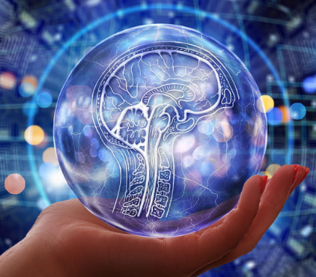
La persona piensa, el ordenador reconoce los pensamientos y expresa toda la frase que ha pensado el humano. La capacidad de un programa informático de traducir las señales cerebrales humanas en fonemas suena un poco a ciencia ficción, pero en los últimos años, la investigación en inteligencia artificial (IA) ha hecho progresos en este sentido. Joseph Makin y otros científicos de la Universidad de California en San Francisco han usado un programa de IA que realizaba traducciones automáticas para mejorar la conversión de patrones neuronales en texto.

Los investigadores trabajaron con cuatro pacientes de epilepsia, a quienes les habían implantado hasta 250 electrodos en la corteza cerebral debido a su enfermedad. Les pidieron que pronunciaran a viva voz y varias veces de 30 a 50 frases sencillas. De manera simultánea, midieron la actividad cerebral a través del electrocorticograma. A continuación, almacenaron las ondas cerebrales registradas y los textos en dos programas de IA capaces de aprender. Uno de ellos examinaba las señales cerebrales siguiendo unos patrones formados por elementos del habla concretos (entre estos, consonantes y vocales). A continuación, pasaban dichos patrones a un segundo programa de IA, que debía volver a leer un texto.


La conversión no siempre acontecía exenta de errores: la IA tradujo incorrectamente entre el 2 y 3 por ciento de las frases pronunciadas. Así, por ejemplo, de la oración inglesa «Those musicians harmonize marvelously» («Esos músicos armonizan maravillosamente») se obtuvo «The spinach was a famous singer» («La espinaca era un cantante famoso»). Con todo, los investigadores consideran que los resultados son un éxito: «Hasta la fecha, el índice de errores de vocabulario era del 60 por ciento, aproximadamente», ­indican.

En un futuro, la investigación podría ayudar a las personas incapaces de vocalizar; entre ellos, los pacientes con el síndrome de cautiverio o los que padecen esclerosis lateral amiotrófica. No obstante, hasta que exista un interfaz or­denador-cerebro que funcione correctamente, se requerirán todavía muchos progresos.

SISTEMA ENDOCRINO
GRADO 8 – SEMANA 1 – TEMA: S. ENDOCRINO GENERALIDADES

El sistema endocrino consta de un grupo de glándulas y de órganos que regulan y controlan varias funciones del organismo mediante la producción y la secreción de hormonas. Las hormonas son sustancias químicas que influyen en la actividad de otra parte del organismo. En esencia, actúan como mensajeros que controlan y coordinan diversas actividades en todo el organismo. Existen dos tipos de Glándulas:

- Las glándulas endocrinas secretan sus hormonas directamente en el torrente sanguíneo.
- Las glándulas exocrinas liberan hormonas u otras sustancias en un conducto

¿QUÉ HACE EL SISTEMA ENDOCRINO?

- Las glándulas endocrinas liberan hormonas en el torrente sanguíneo. Este permite que las hormonas lleguen a células de otras partes del cuerpo.
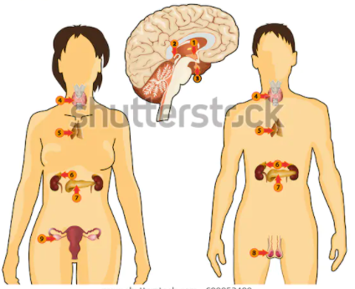
- Las hormonas del sistema endocrino ayudan a controlar el estado de ánimo, el crecimiento y el desarrollo, la forma en que funcionan los órganos, el metabolismo y la reproducción.
- El sistema endocrino regula qué cantidad se libera de cada una de las hormonas. Esto depende de la concentración de hormonas que ya haya en la sangre, o de la concentración de otras sustancias, como el calcio, en sangre. Hay muchas cosas que afectan a las concentraciones hormonales, como el estrés, las infecciones y los cambios en el equilibrio de líquidos y minerales que hay en la sangre.
- Una cantidad excesiva o demasiado reducida de cualquier hormona puede ser perjudicial para el cuerpo. Los medicamentos pueden tratar muchos de estos problemas.

¿QUÉ SON LAS HORMONAS?

Las hormonas son los mensajeros químicos del cuerpo que controlan numerosas funciones y circulan a través de la sangre hacia los órganos y los tejidos. Estos componentes químicos intervienen en los procesos del:
- Metabolismo.
- Crecimiento y desarrollo.
- Reproducción.

El fin último de la hormona es actuar sobre el ADN del núcleo celular para entregar allí su mensaje. Para ello primero debe encontrar el tejido con el que es compatible. A esto se le conoce como la teoría de la llave y cerradura, donde la llave es la hormona y la cerradura el receptor perteneciente a la célula (es un tipo de proteína). Hay cerraduras que aceptan varias llaves. Esta situación se llama reactividad cruzada, y el efecto sobre el receptor es diferente con cada hormona.

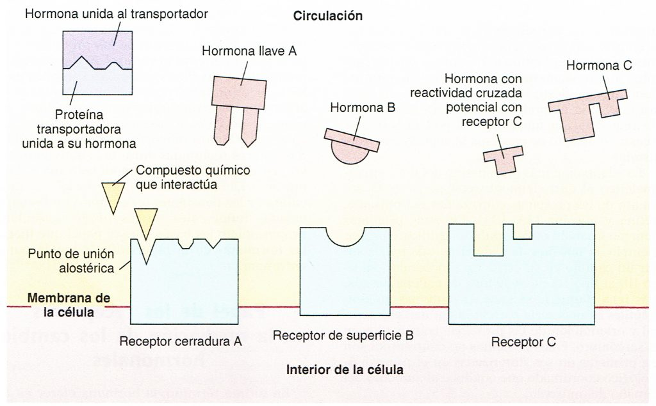
GRADO 8 – SEMANA 1 – TEMA: S. ENDOCRINO GENERALIDADES

CLASIFICACIÓN DE LAS HORMONAS:

- SEGÚN SU CAMPO DE ACCIÓN:

AUTOCRINAS | PARACRINAS | ENDOCRINAS
Las hormonas se liberan y actúan sobre la misma célula.  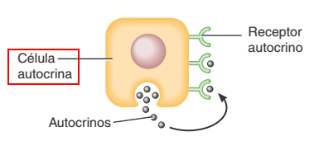 | Son aquellas hormonas que actúan cerca de donde se liberaron, es decir, que el efecto de la hormona se produce una célula vecina a la célula emisora  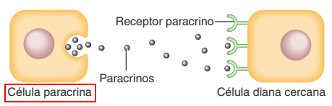 | Segregan hormonas (mensajeros químicos) en el torrente sanguíneo, para que éste las transporte a diversos órganos y tejidos en todo el cuerpo.  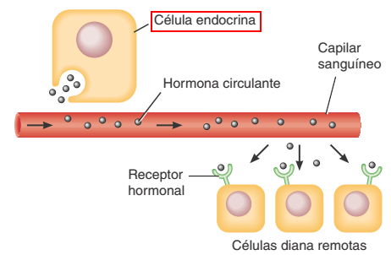

- SEGÚN SU COMPOSICIÓN QUIMICA:
HORMONAS PEPTÍDICAS | DERIVADAS DE AMINOÁCIDOS | HORMONAS LIPÍDICAS
Estas hormonas están compuestas por cadenas de aminoácidos, polipéptidos u oligopéptidos. | Estas hormonas emanan de distintos aminoácidos, como el triptófano o la tirosina. | Este tipo de hormonas son eicosanoides o esteroides. A diferencia de las anteriores si consiguen atravesar las membranas plasmáticas.



GRADO 8 – SEMANA 1 – TEMA: S. ENDOCRINO GENERALIDADES
ACTIVIDADES POR DESARROLLAR

APRENDIENDO PALABRAS NUEVAS:
- INTELIGENCIA ARTIFICIAL: Programa de computación diseñado para realizar determinadas operaciones que se consideran propias de la inteligencia humana, como el autoaprendizaje.
- FONEMAS: es la abstracción (imagen mental) de los sonidos del habla humana.
- INTERFAZ: se utiliza en informática para nombrar a la conexión funcional entre dos sistemas, programas, dispositivos o componentes de cualquier tipo, que proporciona una comunicación de distintos niveles, permitiendo el intercambio de información.
- ESCLEROSIS LATERAL AMIOTRÓFICA: es una enfermedad de las neuronas en el cerebro, el tronco cerebral y la médula espinal que controlan el movimiento de los músculos voluntarios.

- Con base a la lectura “Dispositivos digitales que leen la mente” extariga la idea principal de los pàrrafos:
- Párrafo 1: __________________________________________________________________
____________________________________________________________________________
- Párrafo 2 ____________________________________________________________________
____________________________________________________________________________
- Párrafo 3 ____________________________________________________________________
____________________________________________________________________________
- Párrafo 4 ____________________________________________________________________
____________________________________________________________________________
- Completar el siguiente mapa conceptual sobre los tipos de glandulas:

- Nombre tres funciones del sistema endocrino:
Función 1: ______________________________________________________________________
____________________________________________________________________________
Función 2: ______________________________________________________________________
___________________________________________________________________
Funcion 3: ____________________________________________________________________
___________________________________________________________________
- Completar: en el cuadro de la izquierda colocar la definicion de hormona. Y en el cuadro de la derecha colocar las hormonas que correspondan:
HORMONA | ACCIÓN DE LA HORMONA

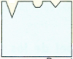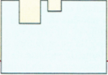
- Relaciona los tipos de hormonas de la Columna A con sus respectivas conceptos ubicados en la columna B:
GRADO 8 – SEMANA 1 – TEMA: S. ENDOCRINO GENERALIDADES
COLUMNA A COLUMNA B
- Autocrinas __ Emanan de distintos aminoacidos
- Paracrinas __ Viajan en la sangre y actuan en lugares lejano.
- Endocrinas __ Hormonas esteriodeas.
- Peptidicas __ Actuan sobre las mismas celulas que segregan.
- Aminoacidos __Compuestas por aminoácidos, polipéptidos.
- Lipidicas __ Actúan cerca de donde se liberaron.
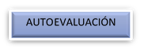


VALORA TU APRENDIZAJE |  | SI | NO | A VECES
1.Cognitivo | Reconoce la importancia del sistema endocrino en la regulación de las funciones biológicas.
2.Procedimental | Explica el proceso del sistema endocrino y los tipos de hormonas oralmente.
3.Actitudinal | El estudiante demuestra una buena actitud para el desarrollo de las actividades.

